RPG de mesa

FEITO POR FÃS

MANUAL DE INSTRUÇÃO

Aventureiro

Sumário

Prefácio 3

Introdução 4

O que é The Witcher 4

O que é RPG de Mesa 4

Prefácio

O vento uiva pelas florestas sombrias, trazendo consigo o cheiro de sangue e o eco distante de gritos de dor. Em cada canto do mundo, monstros e homens lutam pela sobrevivência, e a linha entre o bem e o mal é tão tênue quanto a lâmina de uma espada afiada. Bem-vindo ao mundo de *The Witcher*.

Aqui, não existem heróis perfeitos. Não há vilões absolutos. Cada pessoa carrega em si as marcas de suas escolhas, e cada ação pode definir o destino de reinos inteiros. Reinos em guerra, onde os reis se matam por poder e o povo paga o preço. Onde a magia é um farol de esperança e ao mesmo tempo, uma maldição que distorce a realidade e a natureza.

Em um canto esquecido do mundo, onde o medo se esconde nas sombras, os *bruxos* percorrem os campos e vilarejos, caçando criaturas que ameaçam os inocentes. Seres sobrenaturais, como vampiros, lobisomens e espectros, que matam sem piedade. Mas, mesmo entre os bruxos, nem todos são confiáveis, e até os caçadores de monstros podem ser consumidos pelo próprio ódio e vingança.

Mas não pense que os monstros são apenas aqueles que se escondem nas florestas. No coração dos reinos, traições, intrigas e guerras políticas tecem uma rede de mentiras e manipulações. De Nilfgaard ao Norte, de Teméria à Skellige, os reis, nobres e magos jogam seus próprios jogos de poder. E em meio a esse caos, surgem os aventureiros – caçadores, mercenários, exploradores – que devem decidir onde traçar sua linha.

Você será mais do que apenas um espectador deste mundo em ruínas. Você será parte dele. Como bruxo, guerreiro, mago, clérigo ou qualquer outro ser do vasto mundo de *The Witcher*, enfrentará criaturas horríveis, tomará decisões morais que desafiarão seus princípios e, talvez, até descobrirá que as verdadeiras ameaças não estão nas sombras, mas dentro do próprio coração das pessoas.

A cada missão, uma escolha será feita. Salvar ou destruir. Trair ou ser traído. Lutar por um reino ou abandonar tudo por uma causa pessoal. O destino não será gentil com você, e as consequências de suas ações seguirão seus passos como uma sombra eterna.

Este não é um mundo de contos de fadas, e nem todos que buscam justiça a encontrarão. Em *The Witcher*, a magia é perigosa, as criaturas são implacáveis e o único aliado em quem você pode confiar é sua espada e sua habilidade de navegar entre as cinzas da moralidade. Se você quer ser mais do que uma simples história, precisará lutar por isso.

Então, aventureiro, prepare-se. O vento está mudando, e o caminho à frente é incerto. Sua jornada será marcada por monstros e homens, por magia e guerra, por escolhas que podem salvar ou destruir tudo o que você conhece. O que você decidir será seu legado.

Bem-vindo ao mundo de *The Witcher*. Mas lembre-se: nem todos que entram saem ilesos.

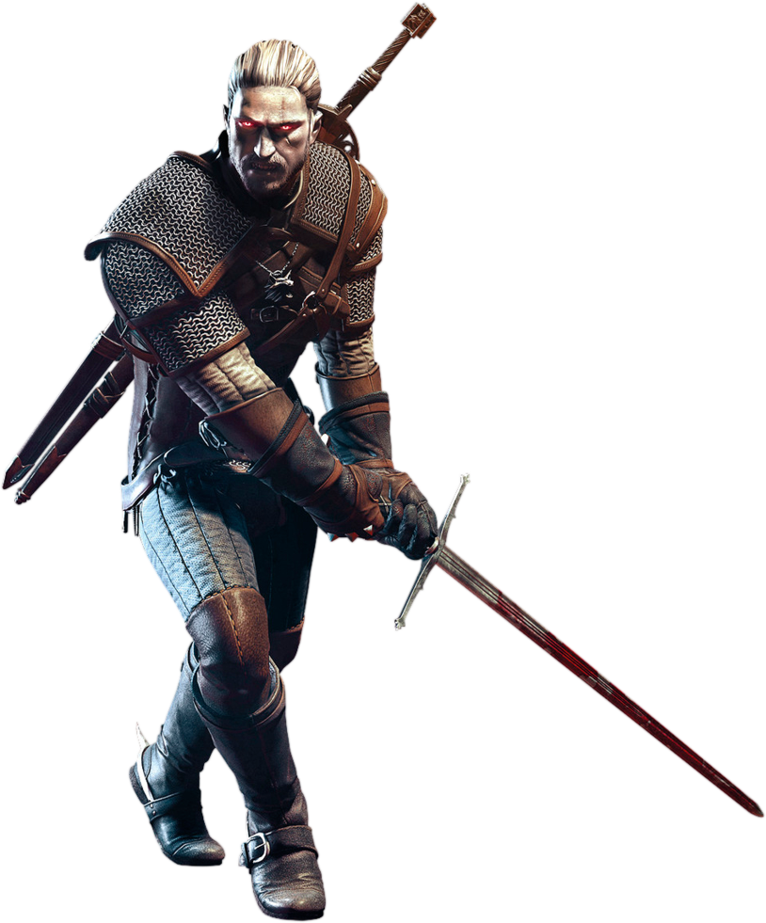

Introdução

Bem-vindo ao manual de *The Witcher* feito por fãs apaixonados pela franquia. O objetivo principal é apresentar uma solução completa para jogar *RPG de mesa* completamente imerso no universo de ***Andrzej Sapkowski****.*

Apesar de ser uma adaptação das regras do famoso manual de RPG de mesa, *Dungeons & Dragons*, e de apresentar algumas alterações de regras, jogadores de *D&D* irão se sentir mais confortáveis ao jogar. A proposta é ser um jogo amigável para a maioria dos jogadores que pretende mergulhar no universo *The Witcher*.

Se você é jogador, não se preocupe em ler todo o manual para entender todas as regras. Ler apenas as características do personagem criado por você geralmente já é o suficiente para jogar sem complicações, e ao passar das sessões, pode ler algumas características das regras para ir se inteirando do conteúdo do manual.

## O que é The Witcher

*“O mal é o mal, Stregobor. Menor, maior, médio, tudo é o mesmo. Proporções são levianas, a fronteira delas ignoradas. Não sou um eremita piedoso. Eu não fiz apenas o bem minha vida. Mas se eu tiver que escolher entre um mal ou outro, então eu prefiro não escolher”*

*­ — Geralt de Rívia, O Último Desejo.*

O universo criado por *Andrzej Sapkowski* é muito mais do que monstros, guerras e caçadores de recompensas. Trata-se de um mundo cheio de intrigas, disputas políticas e diálogos carregados de escolhas morais.

Quando jogar The Witcher, lembre-se de que tudo que você faz, por mais simples que pareça, pode ser significar alterações no ambiente que seu personagem está acostumado. Talvez você pense estar matando mais um monstro, mas pode estar fazendo um favor valioso para um rei ambicioso, ou salvando a vida dos moradores locais de alguma praga, ou quem sabe, sem querer, liberando o mal para o mundo lidar com a situação de forma sofrida.

Os jogadores vivem em um mundo chamado de *O Continente*, repleto de disputas territoriais com outras culturas, religiões e até raças diversas. A hostilidade é presente, mas no fim são todos sobreviventes de um mundo repleto de injustiças e desafios mortais.

## O que é RPG de Mesa

Um mundo de imaginação, sistematizado e narrado pelo *Jogador Mestre.* Uma vida repleta de desafios, aventuras e batalhas épicas e inesquecíveis. *RPG* é uma aventura entre amigos, um jogo de tabuleiro elaborado, que se joga em grupo com o objetivo de criar uma obra de ficção, o fim da aventura depende somente dos jogadores, não tem fim nem início, apenas um mundo cheio de missões.

O *RPG* é uma forma criativa de criar histórias inesquecíveis, geralmente cheio de intrigas e risadas. A aventura vem das ideias do *Jogado Mestre*, geralmente o mais experiente no jogo, ou o fundador do universo em que você jogará. Como Mestre, o trabalho dele é te apresentar as características do ambiente onde você se encontra, descrever as pessoas ao seu redor e te entregar as missões e desafios da sua aventura.